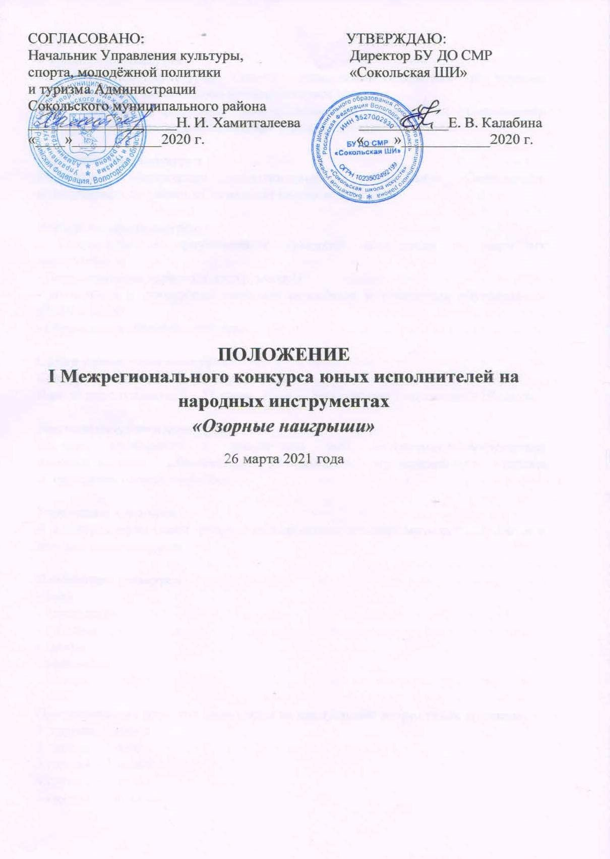
Учредители конкурса
- Управление культуры, спорта, молодежной политики и туризма администрации Сокольского муниципального района
- Бюджетное учреждение дополнительного образования Сокольского муниципального района «Сокольская школа искусств»

Организаторы конкурса
Бюджетное учреждение дополнительного образования Сокольского муниципального района «Сокольская школа искусств»

Цели и задачи конкурса
- Сохранение и преумножение традиций исполнения на народных инструментах
- Популяризация народных инструментов
- Выявление и поощрение наиболее способных и одаренных обучающихся
- Обмен педагогическим опытом, укрепление творческих связей
- Повышение исполнительского мастерства обучающихся
- Активизация творческой деятельности обучающихся

Сроки проведения конкурса
Конкурс проводится 26 марта 2021 года.
Начало прослушиваний с 11 часов. Начало регистрации участников с 10 часов.
Заявки на участие в конкурсе принимаются до 20 марта 2021 года на адрес электронной почты sokol-dshi@yandex.ru с указанием наименования конкурса Межрегиональный «Озорные наигрыши» (образец заявки на участие в конкурсе см. Приложение 1).

Место проведения конкурса
Конкурс проводится в концертных залах Бюджетного учреждения дополнительного образования Сокольского муниципального района «Сокольская школа искусств» по номинациям.

Условия и участники конкурса
- в конкурсе принимают участие обучающиеся ДМШ и ДШИ, студенты образовательных учреждений сферы культуры. Возраст участника определяется на 26 марта 2021 года
- конкурс проводится по номинациям:
- баян,
- аккордеон,
- гармонь,
- домра,
- балалайка,
- гитара.
- возрастные группы:
1 группа– 1 класс
2 группа – 2 класс
3 группа – 3 класс
4 группа – 4 класс
5 группа – 5-6 класс
6 группа – 7-8 класс
7 группа – I и II курсы музыкальных училищ и колледжей
8 группа – III и IV курсы музыкальных училищ и колледжей
- конкурсная программа
Участники конкурса исполняют 2 разнохарактерных произведения.
- порядок проведения
- конкурсные прослушивания проводятся в один тур
- порядок выступления выстраивается в алфавитной очерёдности в каждой номинации и в каждой возрастной группе
- все прослушивания проводятся публично
- произведения исполняются наизусть

Регламент жюри
- Оргкомитет конкурса формирует жюри для определения победителей и подведения итогов конкурса
- Жюри формируется из ведущих преподавателей образовательных учреждений дополнительного образования и среднего профессионального образования в сфере музыкального искусства
- Жюри имеет право присуждать не все места, делить места между участниками, награждать грамотами лучших преподавателей и концертмейстеров, награждать участников конкурса за лучшее исполнение отдельных произведений, снимать с конкурсного прослушивания участников, программа которых не соответствует настоящему Положению

Подведение итогов конкурса
Победители и участники конкурса награждаются дипломами во всех номинациях и возрастных группах:
- Диплом I, II, III степени с присвоением звания Лауреата конкурса
- Диплом IV степени с присвоением звания Дипломанта конкурса
- специальные Дипломы за лучшее исполнение произведений
- всем участникам конкурса вручаются Дипломы за участие
Результаты конкурса размещаются на сайте http://shi-sokol.vlg.muzkult.ru/

Финансовые условия конкурса
Организационный взнос за участие в конкурсе составляет 500 рублей с каждого участника (образец квитанции для оплаты организационного взноса см. Приложение 2).
Документы и оплаченные квитанции можно предоставить при регистрации в день проведения конкурса.
Проезд и питание участников осуществляется за счет направляющей стороны.

Контактная информация
162130, РФ, Вологодская обл., г. Сокол, ул. Советская, д. 30
Адрес электронной почты: sokol-dshi@yandex.ru
Сайт:http://shi-sokol.vlg.muzkult.ru/
Телефон/факс: 8(81733) 2 - 20 – 08

Благодарим за проявленный интерес к конкурсу!

Приложение 1

Заявка на участие
в I Межрегиональном конкурсе
исполнителей на народных инструментах
«Озорные наигрыши»

ФИ участника (полностью)
Возраст участника, возрастная группа
Инструмент
ФИО преподавателя
ФИО концертмейстера
Исполняемая программа с точным хронометражем
Название учреждения (полностью и аббревиатура), адрес почтовый, контактные телефоны,e-mail

К заявке прилагается копия свидетельства о рожденииили паспорта участника, согласие на обработку персональных данных, квитанция об оплате.

Приложение 2

Образец квитанции

Приложение 3

Письменное согласие на обработку персональных данных
несовершеннолетнего участника конкурса

Я,
как родитель/законный представитель своего несовершеннолетнего ребёнка,
даю согласие на обработку его персональных данных БУ ДО СМР «Сокольская школа искусств»:
- фамилия, имя, отчество;
- дата и место рождения;
- образование;
- место регистрации и место фактического проживания;
- данные паспорта;
- результаты участия в конкурсе;
- фотоматериалы с мероприятий конкурса.

Вышеуказанные персональные данные представлены с целью использования в работе по организации, подготовке и проведению I Межрегионального конкурса юных исполнителей на народных инструментах «Озорные наигрыши».
С вышеуказанными персональными данными могут быть совершены следующие действия: сбор, систематизация, накопление, автоматизированная обработка, хранение, уточнение (обновление, изменение), использование, а также размещение на официальных сайтах учредителей и организаторов конкурса персональных данных, указанных в данном Согласии.
Я согласен/согласна, что обработка персональных данных может осуществляться как с использованием автоматизированных средств, так и без таковых.
Обработка персональных данных осуществляется в соответствии с нормами Федерального закона №152-ФЗ «О персональных данных» от 27.07.2006 г.
Данное согласие действует с момента подачи заявки на участие в I Межрегиональном конкурсе юных исполнителей на народных инструментах «Озорные наигрыши».
Основание для законного представительства интересов несовершеннолетнего: свидетельство о рождении или паспорт.

_________________/ _______________
(подпись) (расшифровка)
«____» ___________ 202___года

